深圳市南头古城
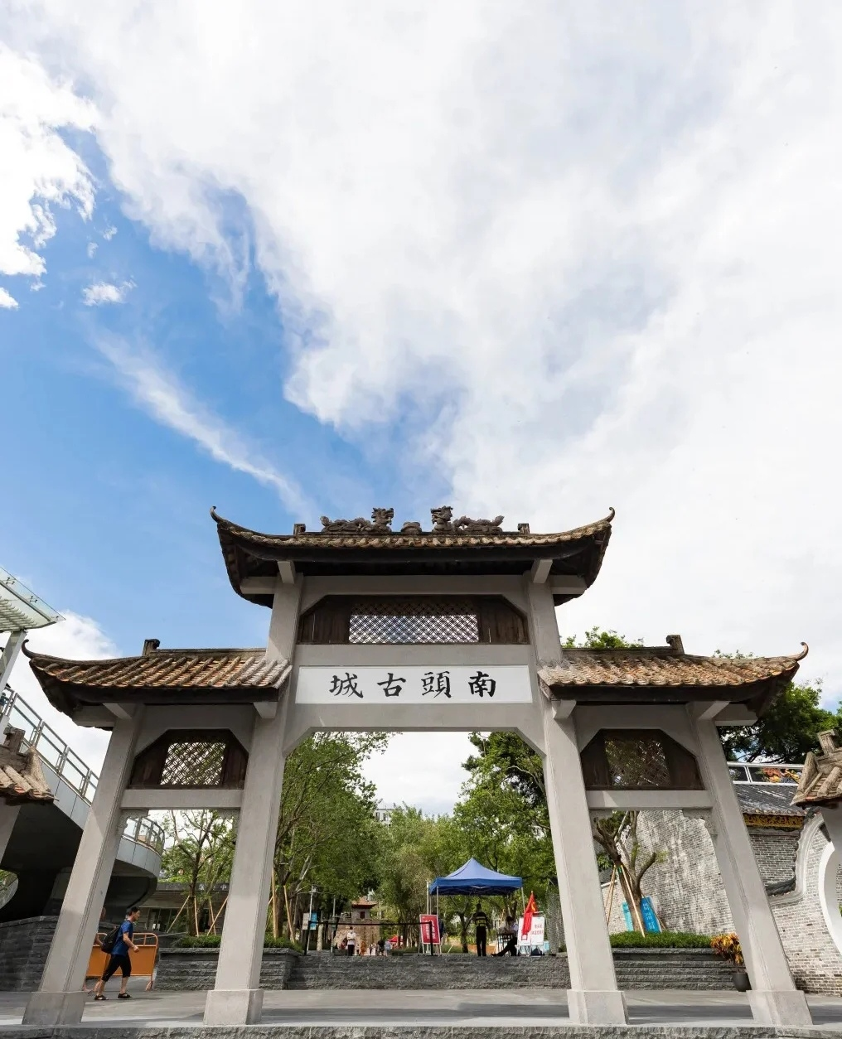
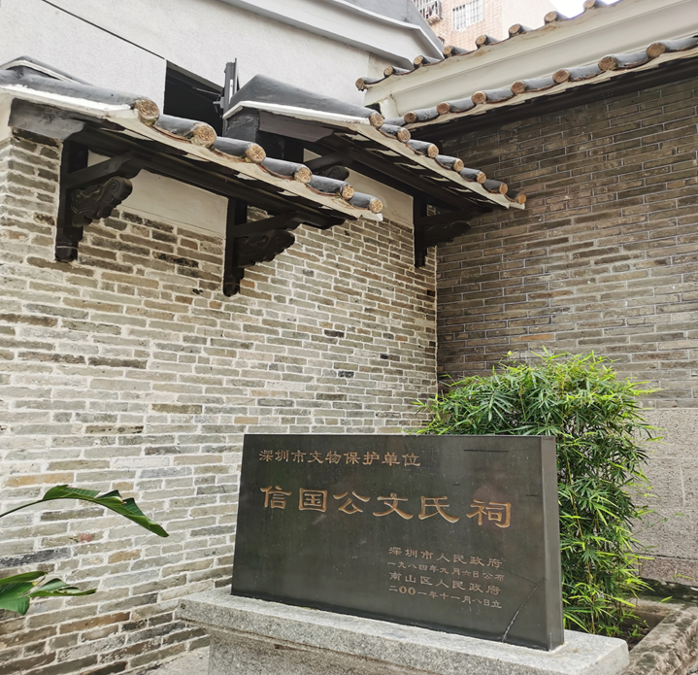
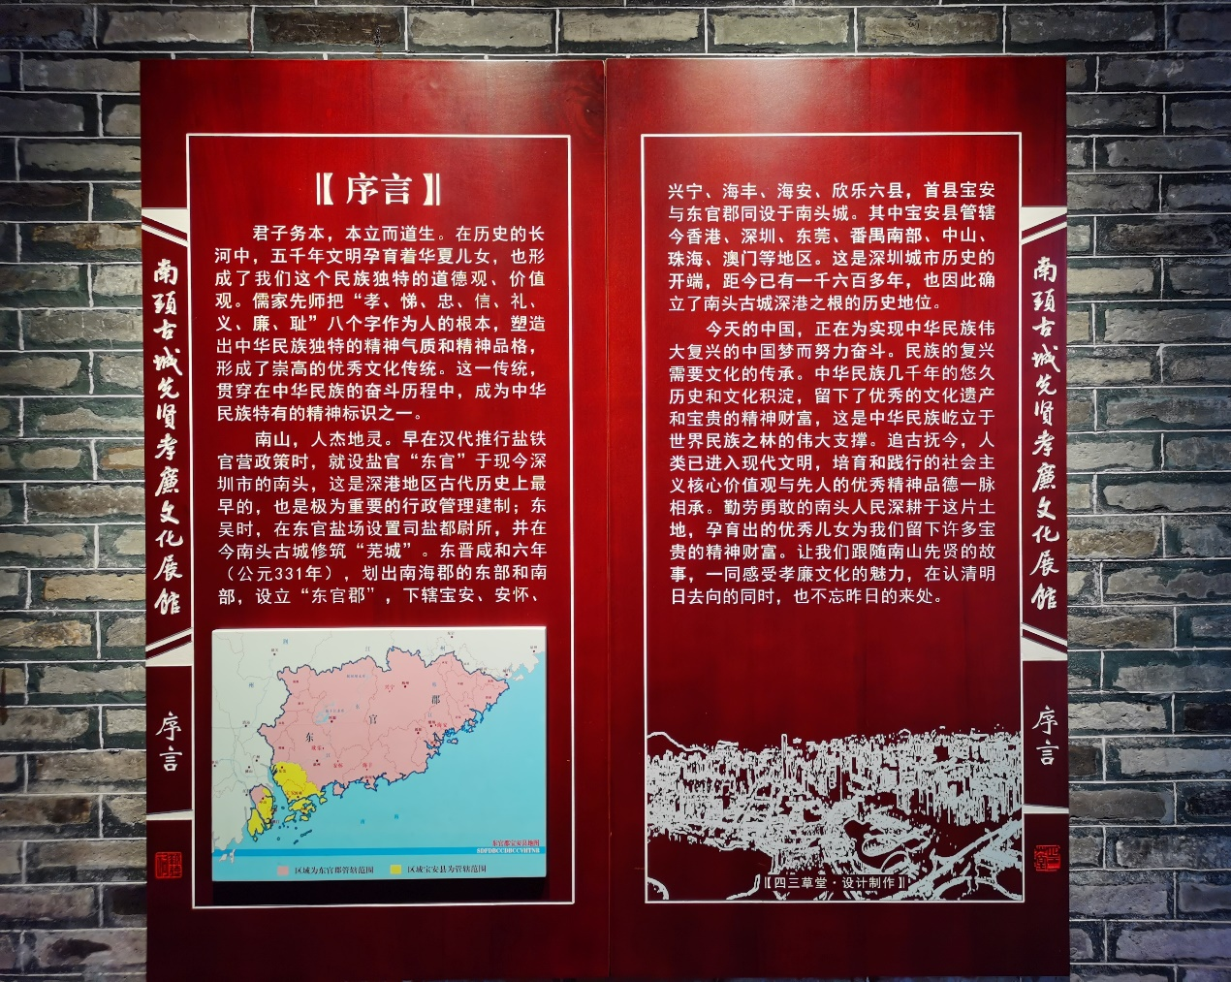
至今，南头古城已有1700年历史，被誉为“深港历史文化之根”，是历史上岭南沿海地区的行政管理中心，海防要塞和对外贸易集散点，体现深圳文化的包容性、多元化以及岭南人民抗击外敌的爱国主义精神。1925年，中共宝安县支部在南头成立，标志中国共产党在南头地区的发展正式开始。
人力资源管理3班 2020021134吴思颖

